**Schéma 1**

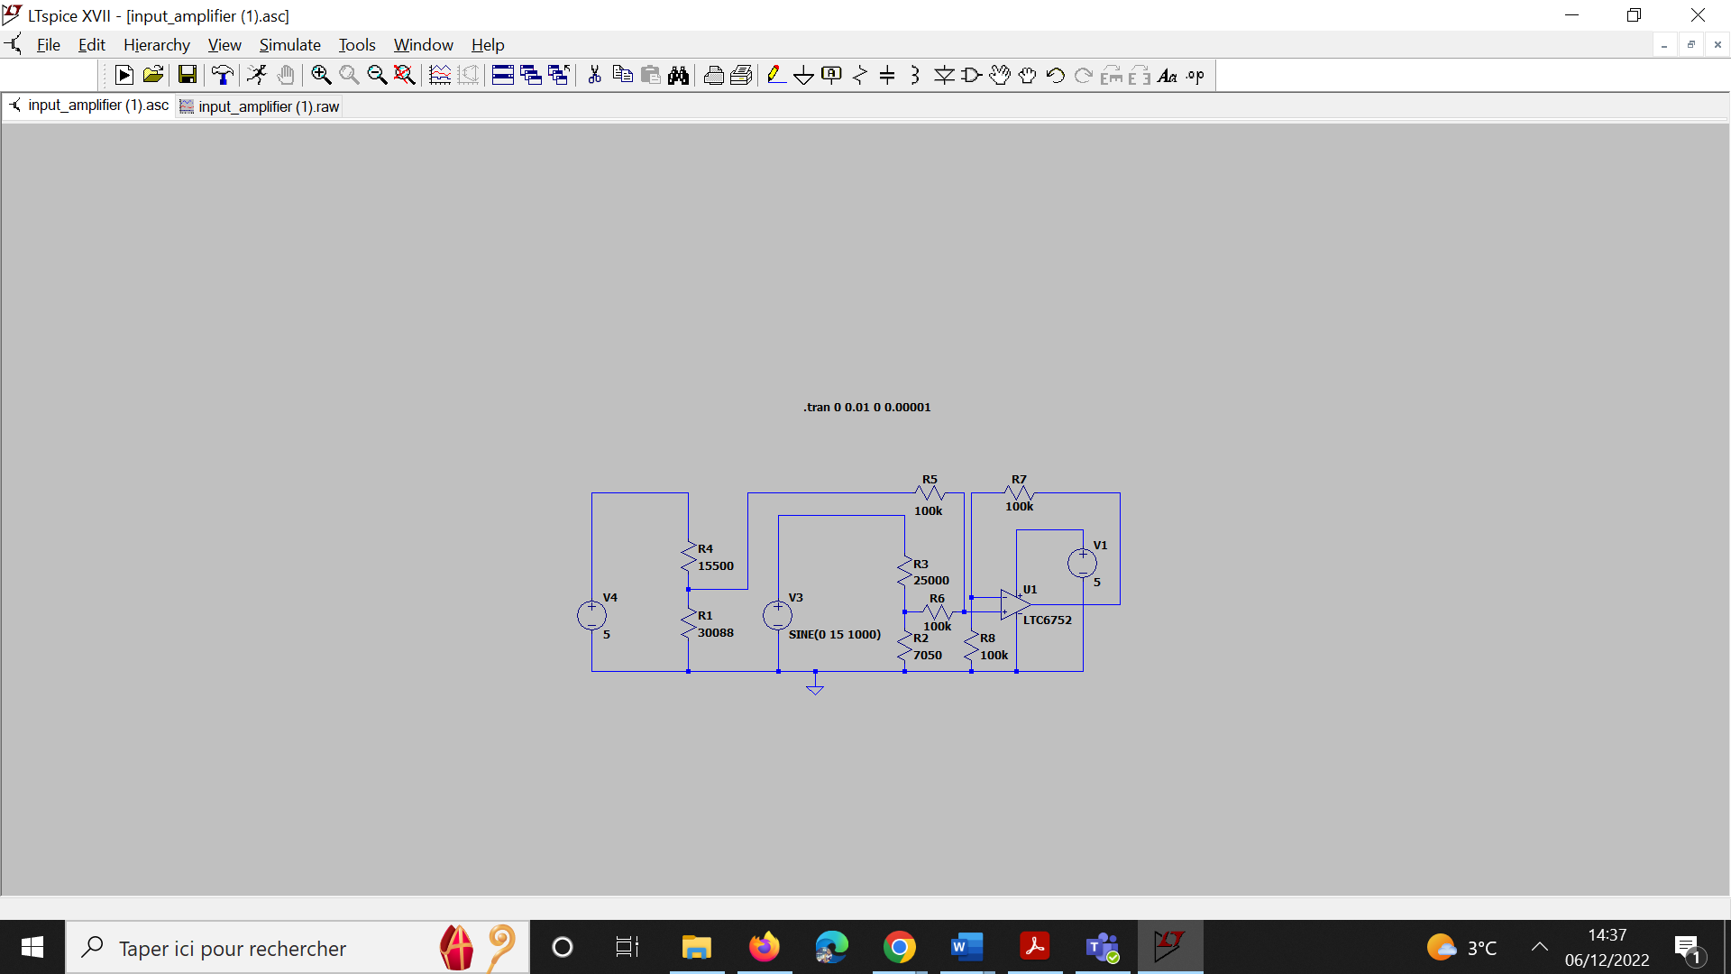

On U1 = $\frac{R8+R7}{R8*(R6+R5)}*(\frac{R2*R5}{R2+R3}*V3+ \frac{R1*R6}{R1+R4}*V4)$

**Schéma 2**

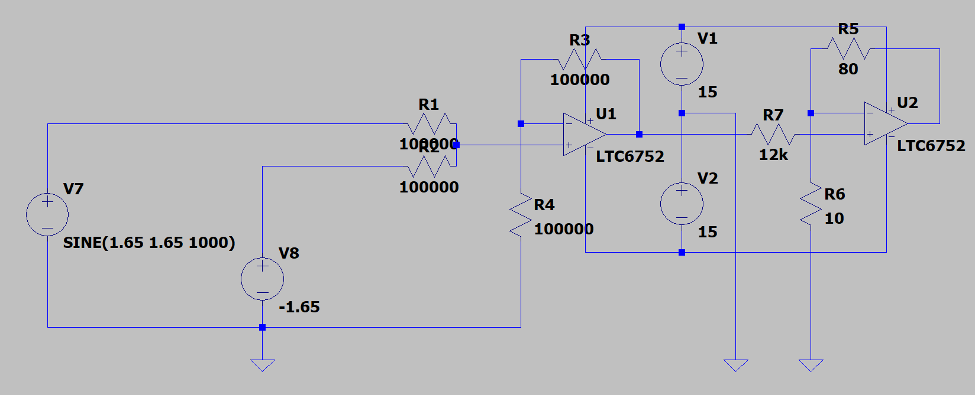

AOP1 (sommateur)

V+ = (V7/R1 + V8/R2) / (1/ R1 + 1/R2)

V- = (R4/ R4+R3) * U1

V+ = V- ⬄ (R4/ R4+R3) * U1 = (V7/R1 + V8/R2) / (1/ R1 + 1/R2)

Ainsi U1 = $\frac{R3+R4}{R4*(R1+R2)}*(V7*R2+V8*R1)$

On a R1=R2=R3=R4, donc U1= V7+V8

U1= 1.65*sin(wt)

Reste à amplifier cette tension d’où l’utilisation de AOP2

AOP2 (ampli non inverseur)

V+ = U1

V- = (R6/R6+R5) *U2

V+ = V- ⬄ U2/U1 = R6+R5/R6

(La résistance R7 crée une différence de potentiel qui se rajoute à la tension U1, on peut remplacer la R7 par un suiveur pour avoir une tension sinusoïdale parfaite de 15v en sortie)